**深 思 考iDeepWise 2018校 园 招 聘**

**深思考人工智能公司简介**

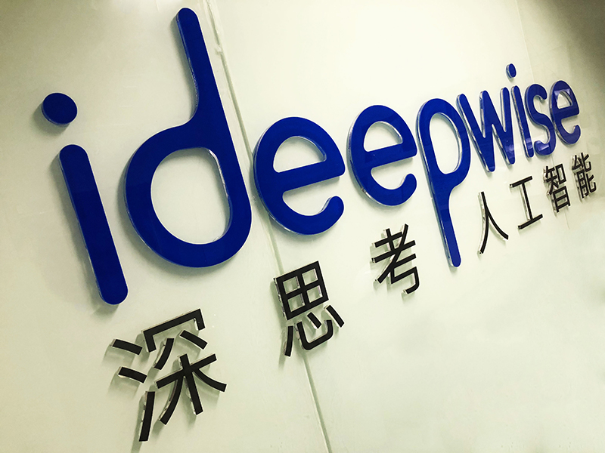

深思考人工智能（iDeepWise Artificial Intelligence）是一家专注于类脑人工智能与深度学习核心科技的AI公司。核心团队由中科院自动化所、软件所、计算所、微电子所等中科院院所、清华大学、海外知名大学一线青年AI科学家（博士10名、硕士21名）与领域顶级专家、营销专家组成。公司最为突出的技术是“多模态深度语义理解技术”，可同时理解文本、视觉图像背后的语义，主要面向场景为智慧医疗大健康和智能汽车。

**“多模态深度语义理解”三项排名第一的核心技术**

1. 人机交互自然语言理解能力（中文语义理解与人机交互领域最高水平赛事SMP-ECDT：蝉联2017、2018两届全国冠军，2018世界人工智能创新大赛“人机交互创新应用赛”冠军，2018机器阅读理解大赛世界排名TOP 1%，）

2. 计算机视觉深度语义理解能力（细胞分类精度 99.3%，比美国国立卫生研究院 NIH 高 1%，2017 Kaggle - NIPS全球精准医学领域竞赛中国内地第一名）

3. 深度学习专用处理器（全球首款医疗专用AI芯片M-DPU）

公司目前拥有近百余项知识产权，其中内核级创新发明专利19项，国际国内奖项17项等。

**公司动态**

2017年

SMP-2017 多轮语义交互全国冠军。

Kaggle - NIPS 2017 （全球精准医学领域竞赛），期间获得全球第五，最终获得中国内地第一名。

iDeepWise宫颈癌人工智能筛查转化医疗课题。

国内最早落地的AI宫颈癌筛查产品。

AI医疗影像识别结果超越人类专家。

落地慈铭体检中心，成功阅片数量超过500000+。

与上海复旦大学附属肿瘤医院达成全面战略合作。

落地著名网红专家段涛大夫，代替医生专家做诊前咨询。

与九阳达成全面战略合作。

与小米达成合作。

与阿里健康达成合作。

猎云网年度 CEO 峰会最佳人工智能创业公司。

2018年

IT耳朵xIT桔子年度金耳朵人工智能垂直行业最具投资价值企业。

CCTV4《走遍中国》全国五大AI代表品牌之一。

X-techer十大最具价值智慧医疗项目

与奇瑞控股捷途达成全面合作

2018机器阅读理解技术竞赛全球TOP 1%

2018 Data Science Bowl细胞核分割计数全球TOP 5%

GAISC Award 2018十大AI品牌

发布“多模态深度语义理解”深思考大脑4.0（iDeepWise.AI.4.0）

SMP 2018 中文语义理解顶级赛事 蝉联全国冠军

从全球1500+项目中当选腾讯AI加速器II期项目

2018世界人工智能创新大赛“人机交互创新应用赛”冠军

**联系我们**

公司电话： 010 - 62981512

简历投递邮箱： hr@ideepwise.ai

公司地址： 北京市海淀区上地信息路12号中关村发展大厦B座201-205

**主 要 职 位**

**一、自然语言处理算法工程师**

**岗位职责：**

1、设计或运用自然语言处理相关技术与算法，解决系统工程实践问题；

2、NLP算法模型设计、改进与开发实现；

3、使用机器学习算法、深度学习相关技术（词向量、RNN、LSTM、BRNN等）解决相关问题。

**任职要求：**

1. 硕士及以上学历，AI、计算机相关专业，自然语言处理方向；

2. 熟悉自然语言处理相关任务（分词、词性标注、命名实体识别、语义消歧，依存句法分析、语义角色标注等）的设计和实现；

3. 熟悉常见机器学习算法：分类、聚类、决策树、贝叶斯、SVM、HMM、最大熵等；

4. 熟悉深度学习相关技术：word2Vector、句向量、CNN、RNN、LSTM、BRNN、Attention

模型，熟练使用Tensorflow者优先；

5. 熟悉本体知识库的构建，熟悉本体构建工具（如protege）的使用优先；

6. 熟练使用C++、Python、JAVA至少一种语言，JAVA优先。

**二、计算机视觉算法工程师**

**岗位职责:**

1、负责计算机视觉、深度学习相关的产品研发；

2、负责计算机视觉算法的技术难点攻关、性能优化等。

**任职要求:**

1、硕士以上学历，计算机、图像处理、医学图像处理、通信工程等相关专业；

2、具备优秀的C/C++/java算法设计与程序开发能力；

3、对计算机视觉、深度学习、最优化方法等有较深入研究，熟悉各种物体检测、跟踪与识别的

基本算法或基于医学影像的辅助诊断（computer aided diagnosis in medical imaging）、图像分割等；

4、积极思考与钻研，能够主动分析问题解决问题；

5、具备强烈的责任心和良好的沟通能力。

**三、机器学习/深度学习算法设计师**

岗位职责：

1. 结合数据挖掘传统算法，机器学习浅层算法，深度学习深层算法在人工智能领域的产品中

进行分类和预测；

2、以上算法在图像识别、自然语言处理、舆情分析、语音识别等人工智能方面的应用；

3、以上算法在高性能云计算服务器上的并行化和优化工作。

任职要求：

1、硕士及以上学历，计算机相关专业；

2、对机器学习的一般模型如分类、聚类、关联分析、预测等模型熟悉（LR，CART，SVM，

NN，Bayesian，PCA，LDA等），理解一些常用的特征选择和矩阵分解的算法；

3、熟悉深度神经网络和常用的模型,如RBM、CNN、DBN、Sparsecoding、RNN等，对常用的开源实现,如Caffe、Theano或ConvNet等有实践经验者优先考虑；

4、熟悉深度神经网络在图像识别、自然语言处理方面的应用，有文本处理方面的经验者优先考虑；

5、熟悉大规模并行计算的基本原理并具有实现并行计算算法的基本能力，熟悉Hadoop或者Spark架构者优先考虑，有过基于GPU指令的算法优化经验者优先考虑；

6、良好的英文阅读能力，跟踪学术界和工业界的最新研究成果，并可以通过编程语言（C、C++、java、Python、Matlab）来编程实现，有编程实现过近几年深度学习相关论文算法者着重考虑；

7、有创造性的思维，敢于超越技术极限，致力于研发一流的技术和产品；

8、具有良好的沟通能力，和良好的团队合作精神。

**四、AI实习生**

**岗位职责：**

1、利用最尖端的自然语言处理算法挖掘自然对话数据隐藏价值；

2、利用最尖端的图像识别算法分析医疗图像；

3、参与人工智能产品的设计及开发。

**任职要求：**

1、计算机科学或相关学科的在校硕士或博士研究生；

2、扎实的软件研发能力，丰富的实际编程经验；

3、良好的数学和机器学习功底，包括：数理统计、线性代数、数值分析等方面；

4、具备以下方面能力者优先：

a）主持或作为主要开发人员参与过智能产品的研发；

b）丰富的C/C++或GPU开发、调试、性能优化经验；

c）熟悉深度学习工具如Torch，Tensorflow，Caffe；

d）熟悉大数据挖掘工具，如Hadoop；

e）熟悉自然语言处理或计算机视觉相关研发工具，如OpenCV。